

НАЦІОНАЛЬНИЙ ТЕХНІЧНИЙ УНІВЕРСИТЕТ УКРАЇНИ

«КИЇВСЬКИЙ ПОЛІТЕХНІЧНИЙ ІНСТИТУТ імені Ігоря Сікорського»

ФАКУЛЬТЕТ ПРИКЛАДНОЇ МАТЕМАТИКИ

**Кафедра системного програмування та спеціалізованих комп’ютерних систем**

**Розрахунково-графічна робота**

з дисципліни

**«Бази даних та засоби управління»**

**Тема: «Створення додатку бази даних, орієнтованого на взаємодію з СУБД PostgreSQL»**

Виконав: студент 3 курсу

ФПМ групи КВ-13

Абраменко Д. О.

Київ – 2023

*Telegram:* [*https://t.me/SaigeNick*](https://t.me/SaigeNick) *Git: https://github.com/SaigeNick/BD_Library  
Метою роботи* є здобуття вмінь програмування прикладних додатків баз даних PostgreSQL.

*Загальне завдання* роботи полягає у наступному:

1. Реалізувати функції перегляду, внесення, редагування та вилучення даних у таблицях бази даних, створених у лабораторній роботі №1, засобами консольного інтерфейсу.
2. Передбачити автоматичне пакетне генерування «рандомізованих» даних у базі.
3. Забезпечити реалізацію пошуку за декількома атрибутами з двох та більше сутностей одночасно: для числових атрибутів – у рамках діапазону, для рядкових – як шаблон функції LIKE оператора SELECT SQL, для логічного типу – значення True/False, для дат – у рамках діапазону дат.
4. Програмний код виконати згідно шаблону MVC (модель-подання-контролер).

**Концептуальна модель предметної області "Бібліотека"**

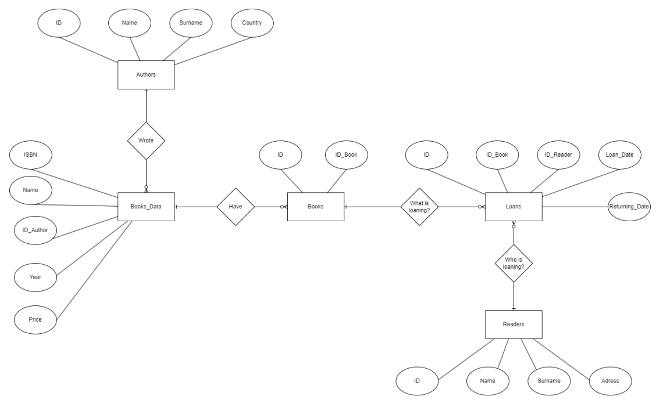

В концептуальній моделі предметної області "Бібліотека" виділяються наступні сутності та зв'язки між ними:

Сутність “Authors” з атрибутами: ID, Surname, Name, Country.

Сутність "Books_Data" з атрибутами : ID, Name, ID_Author, Year, Price;

Сутність “Books” з атрибутами: ID, ID_Book.

Сутність “Loans” з атрибутами: ID, ID_Book, ID_Reader, Loan_Date,

Returning_Date.

Сутність “Readers” з атрибутами: ID, Name, Surname, Adress.

Між сутностями “Loans” та "Books" зв’язок R(1:N) тому, що одну книгу

може бути видано багато разів, і кожній видачі відповідає одна книга.

Між сутностями “Books” та "Books_Data" зв’язок R(1:N) тому, що кожна

книга може мати разні дані, але тільки один номер.

Між сутностями “Books_Data” та "Authors" зв’язок R(1:N) тому, що кожен

автор може мати декілька книг, але у книги може бути один автор.

Між сутностями “Loans” та "Readers" зв’язок R(1:N) тому, що кожній

видачі відповідає один читач, але читач може мати багато видач.

**Схема бази даних у графічному вигляді**

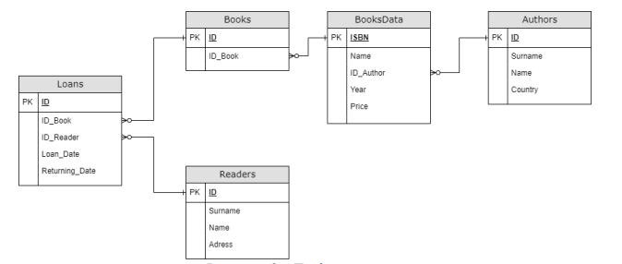

*Для лабораторної роботи знадобилися:*

Середовище для відлагодження SQL-запитів до бази даних – PgAdmin4.

Мова програмування – Python 3.10.

Середовище розробки програмного забезпечення – PyCharm Community Edition.

Бібліотека взаємодії з PostgreSQL - psycopg2.

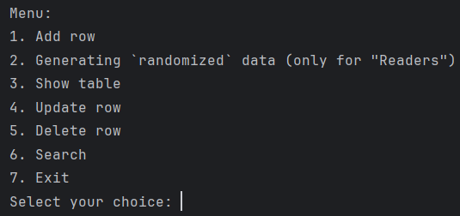

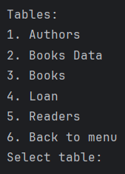

Меню складається з 7 пунктів:

1. **Add row** служить для додавання рядка в таблицю. Після вибору цього пункту, потрібно обрати таблицю, для якої буде виконана ця операція, після чого, треба ввести дані для кожного атрибуту таблиці, щоб додати новий рядок.
2. **Generating `randomized` data**. Для цього пункту було обрано таблицю “Readers”. Цей пункт створений для додавання «рандомізованих» даних. Користувачу потрібно ввести число полів, скільки треба додати у таблицю.
3. **Show table** служить для показу таблиці. Перед виведенням, користувач обирає, яку саме таблицю потрібно вивести. Після цього на екрані виводяться всі поля обраної таблиці БД.
4. **Update row** використовується для редагування полів по id у таблицях. Спочатку потрібно обрати, для якої таблиці буде відбуватися, після чого потрібно ввести id поля, яке потрібно змінити. Залишається ввести нові дані для кожного атрибуту таблиці.
5. **Delete row** служить для видалення рядку по id у таблицях. Спочатку потрібно обрати, для якої таблиці буде відбуватися видалення рядка, після чого користувач вводить id рядка, який потрібно видалити.
6. **Search** створений для пошуку за атрибутами з декількох таблиць. Пропонується 4 варіанти вибору:

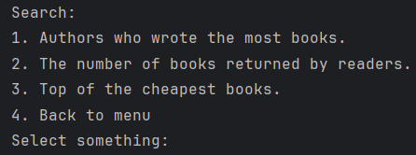

Роботу цих запитів буде розглянуто у завданні №3.

1. **Exit** служить для виходу з програми.

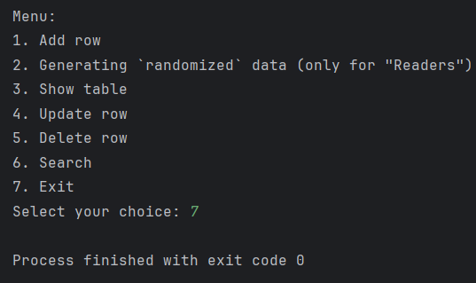

**Завдання 1**

**Додавання рядка**

***Таблиця “Authors” до:***

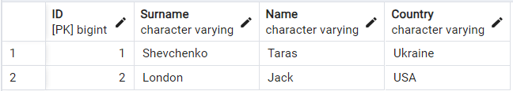

***Процес додавання рядка:***

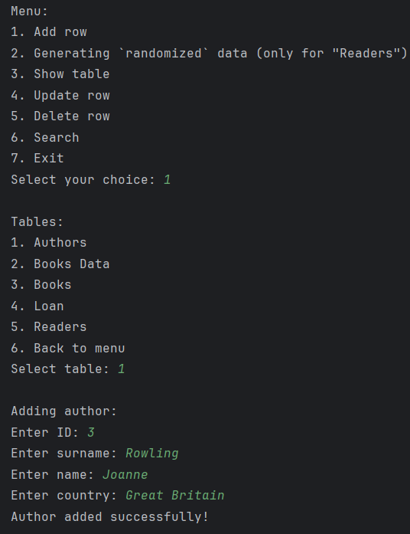

***Таблиця “Authors” після:***

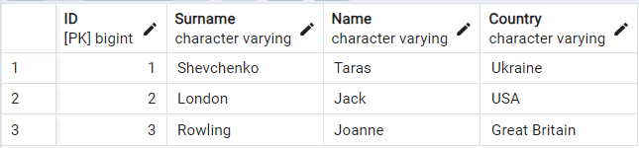

***Лістинг add:***

**def** add_author(self, id, surname, name, country):

c = self.conn.cursor()

c.execute('INSERT INTO public."Authors"("ID", "Surname", "Name", "Country") VALUES(%s, %s, %s, %s);', (id, surname, name, country))

self.conn.commit()

**def** add_book_data(self, isbn, id_author, name, year, price):

c = self.conn.cursor()

c.execute('INSERT INTO public."Books_Data"("ISBN", "ID_Author", "Name", "Year", "Price") VALUES(%s, %s, %s, %s, %s);', (isbn, id_author, name, year, price))

self.conn.commit()

**def** add_book(self, id, id_book):

c = self.conn.cursor()

c.execute('INSERT INTO public."Books"("ID", "ID_Book") VALUES(%s, %s);', (id, id_book))

self.conn.commit()

**def** add_loan(self, id, id_book, id_user, loan_date, return_date):

c = self.conn.cursor()

c.execute('INSERT INTO public."Loan"("ID", "ID_Book", "ID_User", "Loan_Date", "Return_Date") VALUES(%s, %s, %s, %s, %s);', (id, id_book, id_user, loan_date, return_date))

self.conn.commit()

**def** add_reader(self, id, surname, name, adress):

c = self.conn.cursor()

c.execute('INSERT INTO public."Readers"("ID", "Surname", "Name", "Adress") VALUES(%s, %s, %s, %s);', (id, surname, name, adress))

self.conn.commit()

**Перегляд таблиці**

***Таблиця “Books_Data”:***

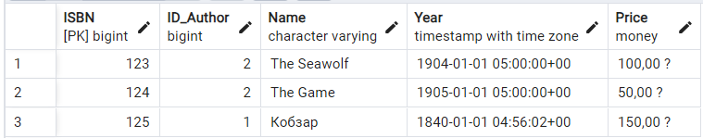

***Процес перегляду таблиці:***

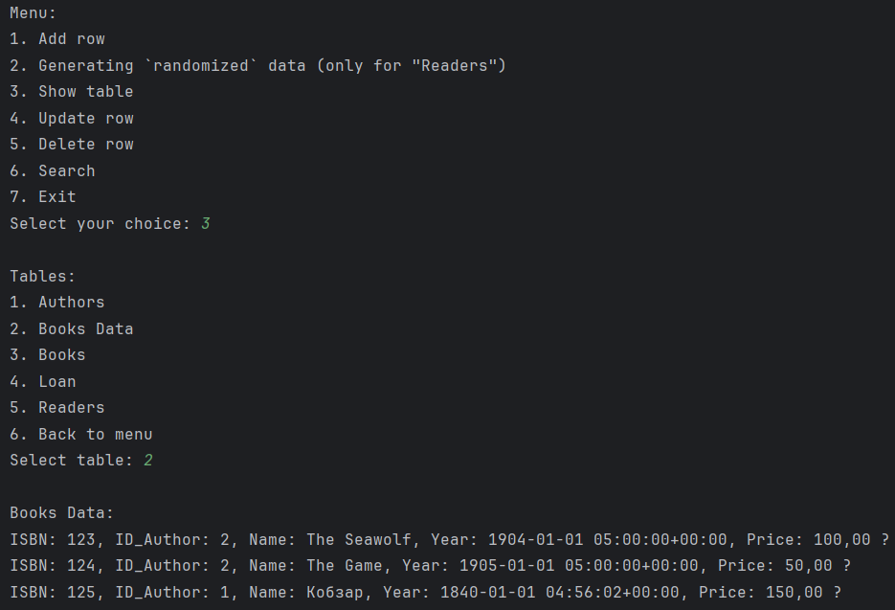

**Оновлення рядка**

***Таблиця “Readers” до:***

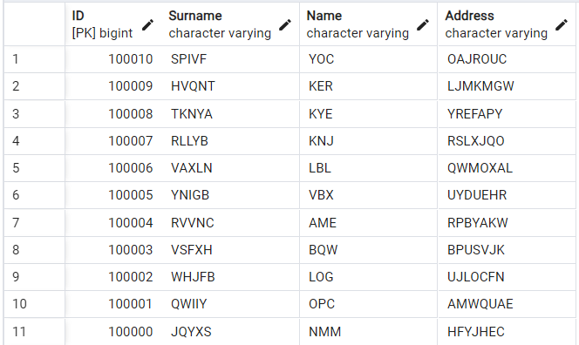

***Процес оновлення рядка:***

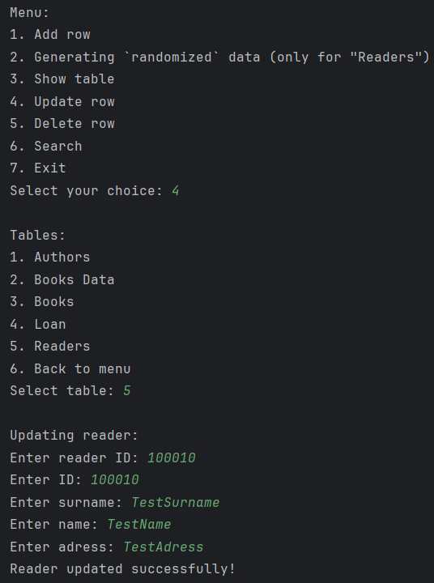

***Таблиця “Readers” після:***

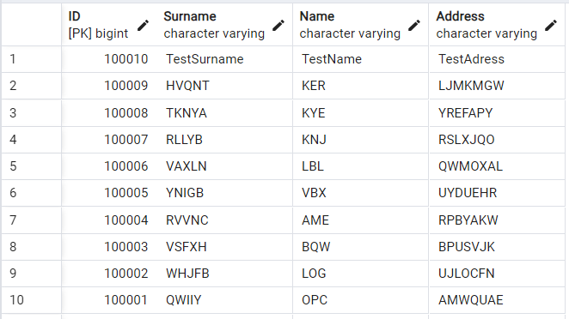

***Лістинг update:***

**def** update_author(self, author_id, surname, name, country, id):

c = self.conn.cursor()

c.execute('UPDATE public."Authors" SET "ID"=%s, "Surname"=%s, "Name"=%s, "Country"=%s WHERE "ID"=%s', (author_id, surname, name, country, id))

self.conn.commit()

**def** update_book_data(self, isbn, id_author, name, year, price, id):

c = self.conn.cursor()

c.execute('UPDATE public."Books_Data" SET "ISBN"=%s, "ID_Author"=%s, "Name"=%s, "Year"=%s, "Price"=%s WHERE "ISBN"=%s', (isbn, id_author, name, year, price, id))

self.conn.commit()

**def** update_book(self, book_id, id_book, id):

c = self.conn.cursor()

c.execute('UPDATE public."Books" SET "ID"=%s, "ID_Book"=%s WHERE "ID"=%s', (book_id, id_book, id))

self.conn.commit()

**def** update_loan(self, loan_id, id_book, id_user, loan_date, return_date, id):

c = self.conn.cursor()

c.execute('UPDATE public."Loan" SET "ID"=%s, "ID_Book"=%s, "ID_User"=%s, "Loan_Date"=%s, "Return_Date"=%s WHERE "ID"=%s', (loan_id, id_book, id_user, loan_date, return_date, id))

self.conn.commit()

**def** update_reader(self, reader_id, surname, name, adress, id):

c = self.conn.cursor()

c.execute('UPDATE public."Readers" SET "ID"=%s, "Surname"=%s, "Name"=%s, "Address"=%s WHERE "ID"=%s', (reader_id, surname, name, adress, id))

self.conn.commit()

**Видалення рядка**

***Таблиця “Loan” до:***

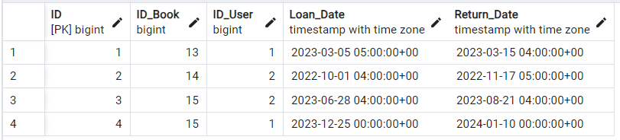

***Процес видалення рядка:***

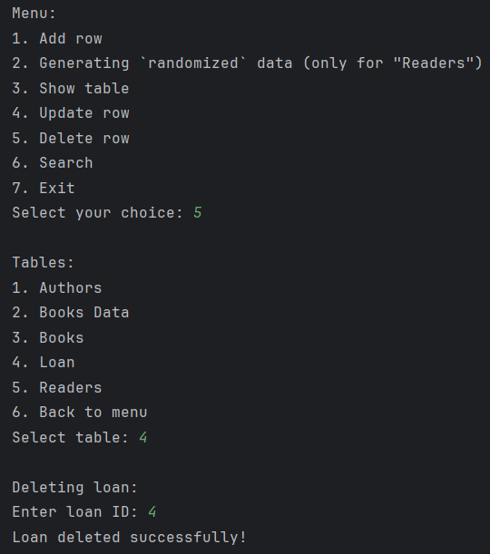

***Таблиця “Loan” після:***

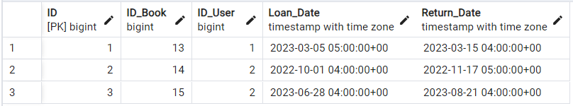

***Лістинг delete:***

**def** delete_author(self, id):

c = self.conn.cursor()

c.execute('DELETE FROM public."Authors" WHERE "ID"=%s', (id,))

self.conn.commit()

**def** delete_book_data(self, isbn):

c = self.conn.cursor()

c.execute('DELETE FROM public."Books_Data" WHERE "ISBN"=%s', (isbn,))

self.conn.commit()

**def** delete_book(self, id):

c = self.conn.cursor()

c.execute('DELETE FROM public."Books" WHERE "ID"=%s', (id,))

self.conn.commit()

**def** delete_loan(self, id):

c = self.conn.cursor()

c.execute('DELETE FROM public."Loan" WHERE "ID"=%s', (id,))

self.conn.commit()

**def** delete_reader(self, id):

c = self.conn.cursor()

c.execute('DELETE FROM public."Readers" WHERE "ID"=%s', (id,))

self.conn.commit()

**Завдання 2**

**Генерування «рандомізованих» даних**

Запит, що був використаний для генерування «рандомізованих» даних для таблиці “Readers”:

**INSERT** **INTO** "Readers" ("ID", "Surname", "Name", "Address")

**SELECT**

row_number() OVER () + (**SELECT** COALESCE(MAX("ID"), 0) **FROM** "Readers"),

chr(trunc(65 + random() * 25)::int) || chr(trunc(65 + random() * 25)::int) || chr(trunc(65 + random() * 25)::int) || chr(trunc(65 + random() * 25)::int) || chr(trunc(65 + random() * 25)::int),

chr(trunc(65 + random() * 25)::int) || chr(trunc(65 + random() * 25)::int) || chr(trunc(65 + random() * 25)::int),

chr(trunc(65 + random() * 25)::int) || chr(trunc(65 + random() * 25)::int) || chr(trunc(65 + random() * 25)::int) || chr(trunc(65 + random() * 25)::int) || chr(trunc(65 + random() * 25)::int) || chr(trunc(65 + random() * 25)::int) || chr(trunc(65 + random() * 25)::int)

**FROM** generate_series(1, %s);

Примітка: %s – це введене користувачем число бажаних рядків для додавання в таблицю “Readers”. Протестуємо:

***Таблиця “Readers” до:***

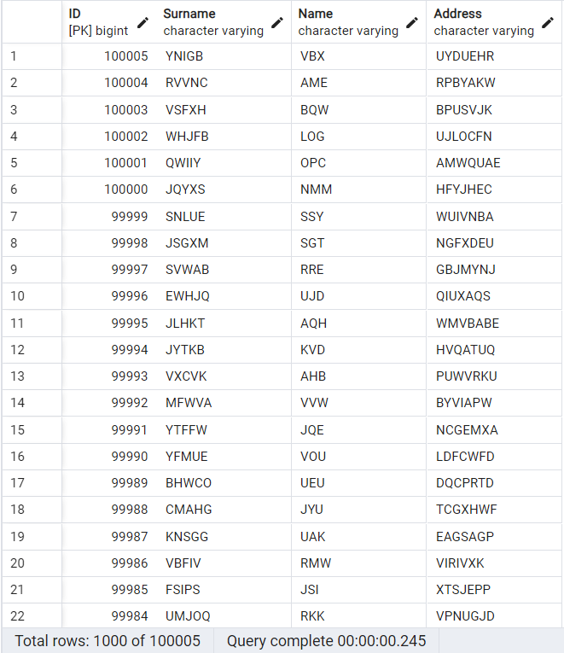 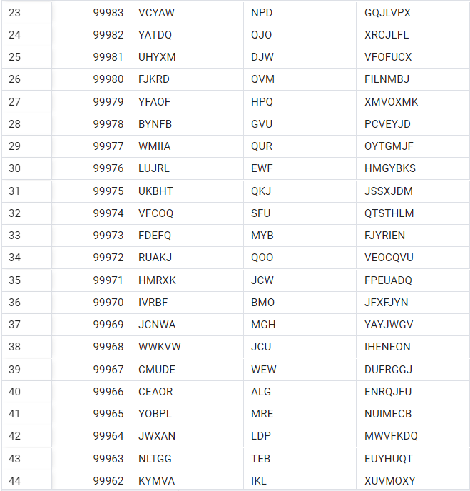

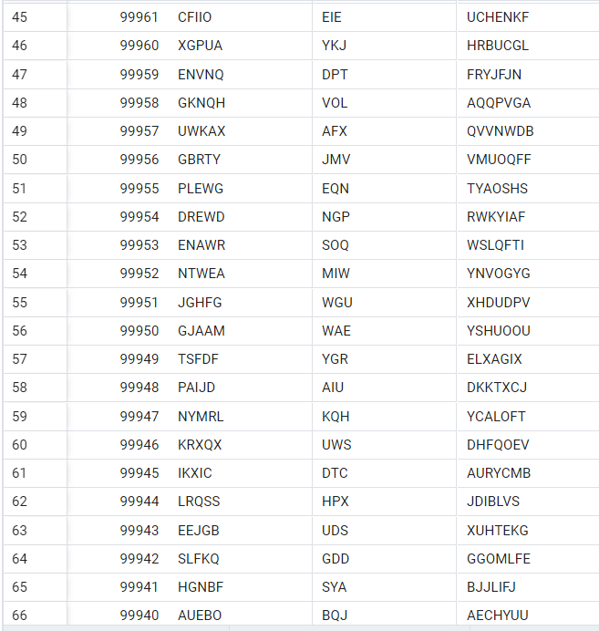 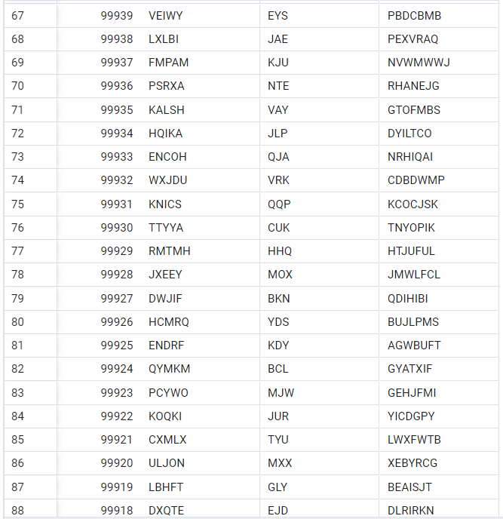

***Процес додавання «рандомізованих» даних:***

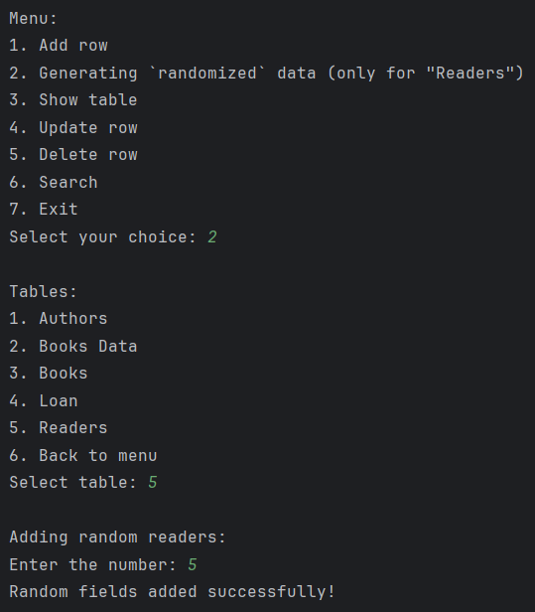

***Таблиця “Readers” після:***

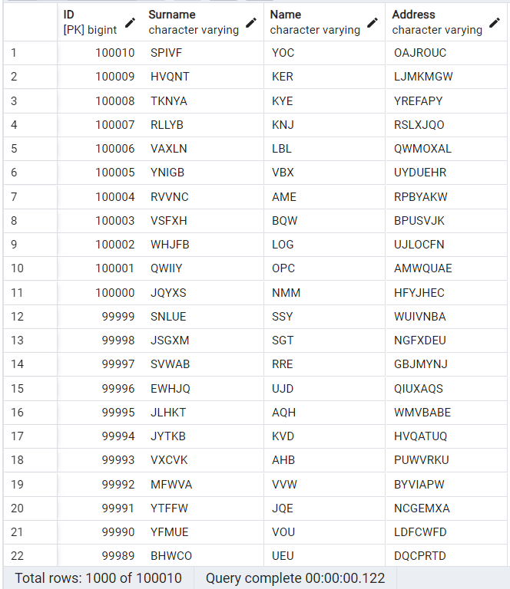

**Завдання 3**

**Пошук даних**

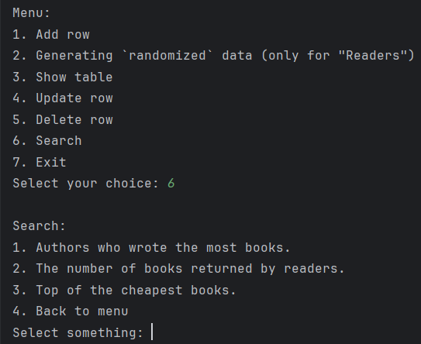

***Запит №1***

Authors who wrote the most books. Цей запит створений для отримання авторів, які написали найбільше книг. На виході отримуємо список авторів, сортований за зменшенням написаних книг, з їхніми іменами, прізвищами та відповідно числом книг. Також було засічено час виконання цього запиту; він становив 67.87 мілісекунд.

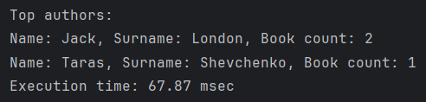

SQL запит виглядає наступним чином:

**SELECT** "Authors"."Name", "Authors"."Surname", COUNT("Books_Data"."ISBN") **AS** BookCount

**FROM** "Authors"

**JOIN** "Books_Data" **ON** "Authors"."ID" = "Books_Data"."ID_Author"

**GROUP** **BY** "Authors"."Name", "Authors"."Surname"

**ORDER** **BY** BookCount **DESC**

**LIMIT** 3;

***Запит №2***

The number of books returned by readers. Цей запит створений для отримання кількості книг, яку повернули читачі. На виході отримуємо список читачів по порядку з їхніми id, іменами, прізвищами та числом повернутих книг. Також було засічено час виконання цього запиту; він становив 8.98 мілісекунд.

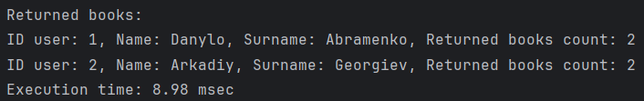

SQL запит виглядає наступним чином:

**SELECT** "ID_User", "Readers"."Name" **AS** UserName, "Readers"."Surname" **AS** UserSurname, COUNT("ID_Book") **AS** ReturnedBooksCount

**FROM** "Loan"

**JOIN** "Readers" **ON** "Loan"."ID_User" = "Readers"."ID"

**GROUP** **BY** "ID_User", UserName, UserSurname

**ORDER** **BY** "ID_User";

***Запит №3***

Top of the cheapest books. Цей запит створений для отримання списку найдешевших книг. На виході отримуємо ТОП із 5 книг з їхніми ISBN, назвами, авторами та цінами. Також було засічено час виконання цього запиту; він становив 15.95 мілісекунд.

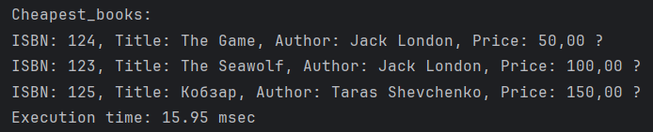

SQL запит виглядає наступним чином:

**SELECT** "Books_Data"."ISBN" **AS** BookID, "Books_Data"."Name" **AS** BookName, CONCAT("Authors"."Name", ' ', "Authors"."Surname") **AS** AuthorFullName, "Books_Data"."Price"

**FROM** "Books_Data"

**JOIN** "Authors" **ON** "Books_Data"."ID_Author" = "Authors"."ID"

**ORDER** **BY** "Books_Data"."Price"

**LIMIT** 5;

**Завдання 4**

**Шаблон MVC**

**MVC** визначає архітектурний шаблон програмування, який включає три основні компоненти: Модель (Model), Вид (View) та Контролер (Controller). Цей шаблон дозволяє розділити логічні частини програми, щоб полегшити розробку, управління та розуміння коду.

Основні компоненти шаблону MVC:

**Model** – представляє клас, що описує логіку використовуваних даних. Клас реалізований у файлі model.py, у ньому відбуваються найважчі процеси (вставка, видалення, оновлення, пошук, рандомізація даних, звернення до бази даних) і після виконаної події відправляє результат до View.

**View** – це консольний інтерфейс, з яким взаємодіє користувач. Відповідає за введення/виведення даних. У програмі це реалізовано за допомогою файлу view.py (клас View та клас Menu).

**Controller** – забезпечує зв'язок між користувачем і системою, поданням і сховищем даних. Він отримує введені користувачем дані і обробляє їх. У програмі це реалізовано у файлі controller.py

Користуючись шаблоном MVC, розробники можуть розділити програмний код на логічно зв'язані компоненти, що полегшує розуміння, тестування та зміну програми. Це особливо корисно для великих проектів, де структурованість і підтримка коду грають важливу роль.

**Код програми**

**main.py**

**from** controller **import** Controller

**if** __name__ == "__main__":

controller = Controller()

controller.run()

**model.py**

**import** psycopg2

**class** Model:

**def** __init__(self):

self.conn = psycopg2.connect(

dbname='library',

user='postgres',

password='1111',

host='localhost',

port=3000

)

**def** add_author(self, id, surname, name, country):

c = self.conn.cursor()

c.execute('INSERT INTO public."Authors"("ID", "Surname", "Name", "Country") VALUES(%s, %s, %s, %s);', (id, surname, name, country))

self.conn.commit()

**def** add_book_data(self, isbn, id_author, name, year, price):

c = self.conn.cursor()

c.execute('INSERT INTO public."Books_Data"("ISBN", "ID_Author", "Name", "Year", "Price") VALUES(%s, %s, %s, %s, %s);', (isbn, id_author, name, year, price))

self.conn.commit()

**def** add_book(self, id, id_book):

c = self.conn.cursor()

c.execute('INSERT INTO public."Books"("ID", "ID_Book") VALUES(%s, %s);', (id, id_book))

self.conn.commit()

**def** add_loan(self, id, id_book, id_user, loan_date, return_date):

c = self.conn.cursor()

c.execute('INSERT INTO public."Loan"("ID", "ID_Book", "ID_User", "Loan_Date", "Return_Date") VALUES(%s, %s, %s, %s, %s);', (id, id_book, id_user, loan_date, return_date))

self.conn.commit()

**def** add_reader(self, id, surname, name, adress):

c = self.conn.cursor()

c.execute('INSERT INTO public."Readers"("ID", "Surname", "Name", "Address") VALUES(%s, %s, %s, %s);', (id, surname, name, adress))

self.conn.commit()

**def** get_authors(self):

c = self.conn.cursor()

c.execute('SELECT * FROM public."Authors";')

**return** c.fetchall()

**def** get_books_data(self):

c = self.conn.cursor()

c.execute('SELECT * FROM public."Books_Data";')

**return** c.fetchall()

**def** get_books(self):

c = self.conn.cursor()

c.execute('SELECT * FROM public."Books";')

**return** c.fetchall()

**def** get_loans(self):

c = self.conn.cursor()

c.execute('SELECT * FROM public."Loan";')

**return** c.fetchall()

**def** get_readers(self):

c = self.conn.cursor()

c.execute('SELECT * FROM public."Readers";')

**return** c.fetchall()

**def** update_author(self, author_id, surname, name, country, id):

c = self.conn.cursor()

c.execute('UPDATE public."Authors" SET "ID"=%s, "Surname"=%s, "Name"=%s, "Country"=%s WHERE "ID"=%s', (author_id, surname, name, country, id))

self.conn.commit()

**def** update_book_data(self, isbn, id_author, name, year, price, id):

c = self.conn.cursor()

c.execute('UPDATE public."Books_Data" SET "ISBN"=%s, "ID_Author"=%s, "Name"=%s, "Year"=%s, "Price"=%s WHERE "ISBN"=%s', (isbn, id_author, name, year, price, id))

self.conn.commit()

**def** update_book(self, book_id, id_book, id):

c = self.conn.cursor()

c.execute('UPDATE public."Books" SET "ID"=%s, "ID_Book"=%s WHERE "ID"=%s', (book_id, id_book, id))

self.conn.commit()

**def** update_loan(self, loan_id, id_book, id_user, loan_date, return_date, id):

c = self.conn.cursor()

c.execute('UPDATE public."Loan" SET "ID"=%s, "ID_Book"=%s, "ID_User"=%s, "Loan_Date"=%s, "Return_Date"=%s WHERE "ID"=%s', (loan_id, id_book, id_user, loan_date, return_date, id))

self.conn.commit()

**def** update_reader(self, reader_id, surname, name, adress, id):

c = self.conn.cursor()

c.execute('UPDATE public."Readers" SET "ID"=%s, "Surname"=%s, "Name"=%s, "Address"=%s WHERE "ID"=%s', (reader_id, surname, name, adress, id))

self.conn.commit()

**def** delete_author(self, id):

c = self.conn.cursor()

c.execute('DELETE FROM public."Authors" WHERE "ID"=%s', (id,))

self.conn.commit()

**def** delete_book_data(self, isbn):

c = self.conn.cursor()

c.execute('DELETE FROM public."Books_Data" WHERE "ISBN"=%s', (isbn,))

self.conn.commit()

**def** delete_book(self, id):

c = self.conn.cursor()

c.execute('DELETE FROM public."Books" WHERE "ID"=%s', (id,))

self.conn.commit()

**def** delete_loan(self, id):

c = self.conn.cursor()

c.execute('DELETE FROM public."Loan" WHERE "ID"=%s', (id,))

self.conn.commit()

**def** delete_reader(self, id):

c = self.conn.cursor()

c.execute('DELETE FROM public."Readers" WHERE "ID"=%s', (id,))

self.conn.commit()

**def** get_top_authors(self):

c = self.conn.cursor()

c.execute('SELECT "Authors"."Name", "Authors"."Surname", COUNT("Books_Data"."ISBN") AS BookCount '

'FROM "Authors" '

'JOIN "Books_Data" ON "Authors"."ID" = "Books_Data"."ID_Author" '

'GROUP BY "Authors"."Name", "Authors"."Surname" '

'ORDER BY BookCount DESC '

'LIMIT 3;')

**return** c.fetchall()

**def** get_returned_books(self):

c = self.conn.cursor()

c.execute('''

SELECT "ID_User", "Readers"."Name" AS UserName, "Readers"."Surname" AS UserSurname, COUNT("ID_Book") AS ReturnedBooksCount

FROM "Loan"

JOIN "Readers" ON "Loan"."ID_User" = "Readers"."ID"

GROUP BY "ID_User", UserName, UserSurname

ORDER BY "ID_User";

''')

**return** c.fetchall()

**def** get_cheapest_books(self):

c = self.conn.cursor()

c.execute('''

SELECT "Books_Data"."ISBN" AS BookID, "Books_Data"."Name" AS BookName, CONCAT("Authors"."Name", ' ', "Authors"."Surname") AS AuthorFullName, "Books_Data"."Price"

FROM "Books_Data"

JOIN "Authors" ON "Books_Data"."ID_Author" = "Authors"."ID"

ORDER BY "Books_Data"."Price"

LIMIT 5;

''')

**return** c.fetchall()

**def** add_random_fields(self, number):

c = self.conn.cursor()

c.execute("""

INSERT INTO "Readers" ("ID", "Surname", "Name", "Address")

SELECT

row_number() OVER () + (SELECT COALESCE(MAX("ID"), 0) FROM "Readers"),

chr(trunc(65 + random() * 25)::int) || chr(trunc(65 + random() * 25)::int) || chr(trunc(65 + random() * 25)::int) || chr(trunc(65 + random() * 25)::int) || chr(trunc(65 + random() * 25)::int),

chr(trunc(65 + random() * 25)::int) || chr(trunc(65 + random() * 25)::int) || chr(trunc(65 + random() * 25)::int),

chr(trunc(65 + random() * 25)::int) || chr(trunc(65 + random() * 25)::int) || chr(trunc(65 + random() * 25)::int) || chr(trunc(65 + random() * 25)::int) || chr(trunc(65 + random() * 25)::int) || chr(trunc(65 + random() * 25)::int) || chr(trunc(65 + random() * 25)::int)

FROM generate_series(1, %s);

""", (number,))

self.conn.commit()

**controller.py**

**import** time

**from** model **import** Model

**from** view **import** View

**class** Controller:

**def** __init__(self):

self.model = Model()

self.view = View()

**def** run(self):

**while** True:

choice = self.view.show_menu()

**if** choice == '7':

**break**

**if** choice == '6':

self.process_search_option()

**elif** choice **in** ['1', '2', '3', '4', '5']:

self.process_menu_choice(choice)

**else**:

self.view.show_message("Wrong choice. Try again.")

**def** process_menu_choice(self, choice):

**while** True:

table = self.view.show_tables()

**if** table == '6':

**break**

**if** choice == '1':

self.process_add_option(table)

**elif** choice == '2':

self.process_add_random_option(table)

**elif** choice == '3':

self.process_view_option(table)

**elif** choice == '4':

self.process_update_option(table)

**elif** choice == '5':

self.process_delete_option(table)

**else**:

self.view.show_message("Wrong choice. Try again.")

**def** process_add_option(self, table):

**if** table == '1':

self.view.show_message("\nAdding author:")

self.add_author()

**elif** table == '2':

self.view.show_message("\nAdding book data:")

self.add_book_data()

**elif** table == '3':

self.view.show_message("\nAdding book:")

self.add_book()

**elif** table == '4':

self.view.show_message("\nAdding loan:")

self.add_loan()

**elif** table == '5':

self.view.show_message("\nAdding reader:")

self.add_reader()

**else**:

self.view.show_message("Wrong choice. Try again.")

**def** process_add_random_option(self, table):

**if** table == '5':

self.view.show_message("\nAdding random readers:")

self.add_random_fields()

**else**:

self.view.show_message("Wrong choice. Try again.")

**def** process_view_option(self, table):

**if** table == '1':

self.show_authors()

**elif** table == '2':

self.show_books_data()

**elif** table == '3':

self.show_books()

**elif** table == '4':

self.show_loans()

**elif** table == '5':

self.show_readers()

**elif** table == '6':

self.view.show_menu()

**else**:

self.view.show_message("Wrong choice. Try again.")

**def** process_update_option(self, table):

**if** table == '1':

self.view.show_message("\nUpdating author:")

self.update_author()

**elif** table == '2':

self.view.show_message("\nUpdating book data:")

self.update_book_data()

**elif** table == '3':

self.view.show_message("\nUpdating book:")

self.update_book()

**elif** table == '4':

self.view.show_message("\nUpdating loan:")

self.update_loan()

**elif** table == '5':

self.view.show_message("\nUpdating reader:")

self.update_reader()

**else**:

self.view.show_message("Wrong choice. Try again.")

**def** process_delete_option(self, table):

**if** table == '1':

self.view.show_message("\nDeleting author:")

self.delete_author()

**elif** table == '2':

self.view.show_message("\nDeleting book data:")

self.delete_book_data()

**elif** table == '3':

self.view.show_message("\nDeleting book:")

self.delete_book()

**elif** table == '4':

self.view.show_message("\nDeleting loan:")

self.delete_loan()

**elif** table == '5':

self.view.show_message("\nDeleting reader:")

self.delete_reader()

**else**:

self.view.show_message("Wrong choice. Try again.")

**def** process_search_option(self):

option = self.view.show_search()

**if** option == '1':

start_time = time.time()

self.show_top_authors()

end_time = time.time()

elapsed_time = (end_time - start_time) * 1000

**print**(f"Execution time: {elapsed_time:.2f} msec")

**elif** option == '2':

start_time = time.time()

self.show_returned_books()

end_time = time.time()

elapsed_time = (end_time - start_time) * 1000

**print**(f"Execution time: {elapsed_time:.2f} msec")

**elif** option == '3':

start_time = time.time()

self.show_cheapest_books()

end_time = time.time()

elapsed_time = (end_time - start_time) * 1000

**print**(f"Execution time: {elapsed_time:.2f} msec")

**else**:

self.view.show_menu()

**def** add_author(self):

**try**:

id, surname, name, country = self.view.get_author_input()

self.model.add_author(id, surname, name, country)

self.view.show_message("Author added successfully!")

**except** Exception **as** e:

self.view.show_message(f"Something went wrong: {e}")

**def** add_book_data(self):

**try**:

isbn, id_author, name, year, price = self.view.get_book_data_input()

self.model.add_book_data(isbn, id_author, name, year, price)

self.view.show_message("Book Data added successfully!")

**except** Exception **as** e:

self.view.show_message(f"Something went wrong: {e}")

**def** add_book(self):

**try**:

id, id_book = self.view.get_book_input()

self.model.add_book(id, id_book)

self.view.show_message("Book added successfully!")

**except** Exception **as** e:

self.view.show_message(f"Something went wrong: {e}")

**def** add_loan(self):

**try**:

id, id_book, id_user, loan_date, return_date = self.view.get_loan_input()

self.model.add_loan(id, id_book, id_user, loan_date, return_date)

self.view.show_message("Loan added successfully!")

**except** Exception **as** e:

self.view.show_message(f"Something went wrong: {e}")

**def** add_reader(self):

**try**:

id, surname, name, adress = self.view.get_reader_input()

self.model.add_reader(id, surname, name, adress)

self.view.show_message("Reader added successfully!")

**except** Exception **as** e:

self.view.show_message(f"Something went wrong: {e}")

**def** show_authors(self):

**try**:

authors = self.model.get_authors()

self.view.show_authors(authors)

**except** Exception **as** e:

self.view.show_message(f"Something went wrong: {e}")

**def** show_books_data(self):

**try**:

books_data = self.model.get_books_data()

self.view.show_books_data(books_data)

**except** Exception **as** e:

self.view.show_message(f"Something went wrong: {e}")

**def** show_books(self):

**try**:

books = self.model.get_books()

self.view.show_books(books)

**except** Exception **as** e:

self.view.show_message(f"Something went wrong: {e}")

**def** show_loans(self):

**try**:

loans = self.model.get_loans()

self.view.show_loans(loans)

**except** Exception **as** e:

self.view.show_message(f"Something went wrong: {e}")

**def** show_readers(self):

**try**:

readers = self.model.get_readers()

self.view.show_readers(readers)

**except** Exception **as** e:

self.view.show_message(f"Something went wrong: {e}")

**def** update_author(self):

**try**:

id = self.view.get_author_id()

author_id, surname, name, country = self.view.get_author_input()

self.model.update_author(author_id, surname, name, country, id)

self.view.show_message("Author updated successfully!")

**except** Exception **as** e:

self.view.show_message(f"Something went wrong: {e}")

**def** update_book_data(self):

**try**:

id = self.view.get_book_data_id()

isbn, id_author, name, year, price = self.view.get_book_data_input()

self.model.update_book_data(isbn, id_author, name, year, price, id)

self.view.show_message("Book Data updated successfully!")

**except** Exception **as** e:

self.view.show_message(f"Something went wrong: {e}")

**def** update_book(self):

**try**:

id = self.view.get_book_id()

book_id, id_book = self.view.get_book_input()

self.model.update_book(book_id, id_book, id)

self.view.show_message("Book updated successfully!")

**except** Exception **as** e:

self.view.show_message(f"Something went wrong: {e}")

**def** update_loan(self):

**try**:

id = self.view.get_loan_id()

loan_id, id_book, id_user, loan_date, return_date = self.view.get_loan_input()

self.model.update_loan(loan_id, id_book, id_user, loan_date, return_date, id)

self.view.show_message("Loan updated successfully!")

**except** Exception **as** e:

self.view.show_message(f"Something went wrong: {e}")

**def** update_reader(self):

**try**:

id = self.view.get_reader_id()

reader_id, surname, name, adress = self.view.get_reader_input()

self.model.update_reader(reader_id, surname, name, adress, id)

self.view.show_message("Reader updated successfully!")

**except** Exception **as** e:

self.view.show_message(f"Something went wrong: {e}")

**def** delete_author(self):

**try**:

id = self.view.get_author_id()

self.model.delete_author(id)

self.view.show_message("Author deleted successfully!")

**except** Exception **as** e:

self.view.show_message(f"Something went wrong: {e}")

**def** delete_book_data(self):

**try**:

isbn = self.view.get_book_data_id()

self.model.delete_book_data(isbn)

self.view.show_message("Book Data deleted successfully!")

**except** Exception **as** e:

self.view.show_message(f"Something went wrong: {e}")

**def** delete_book(self):

**try**:

id = self.view.get_book_id()

self.model.delete_book(id)

self.view.show_message("Book deleted successfully!")

**except** Exception **as** e:

self.view.show_message(f"Something went wrong: {e}")

**def** delete_loan(self):

**try**:

id = self.view.get_loan_id()

self.model.delete_loan(id)

self.view.show_message("Loan deleted successfully!")

**except** Exception **as** e:

self.view.show_message(f"Something went wrong: {e}")

**def** delete_reader(self):

**try**:

id = self.view.get_reader_id()

self.model.delete_reader(id)

self.view.show_message("Reader deleted successfully!")

**except** Exception **as** e:

self.view.show_message(f"Something went wrong: {e}")

**def** show_top_authors(self):

**try**:

top_authors = self.model.get_top_authors()

self.view.show_top_authors(top_authors)

**except** Exception **as** e:

self.view.show_message(f"Something went wrong: {e}")

**def** show_returned_books(self):

**try**:

returned_books = self.model.get_returned_books()

self.view.show_returned_books(returned_books)

**except** Exception **as** e:

self.view.show_message(f"Something went wrong: {e}")

**def** show_cheapest_books(self):

**try**:

cheapest_books = self.model.get_cheapest_books()

self.view.show_cheapest_books(cheapest_books)

**except** Exception **as** e:

self.view.show_message(f"Something went wrong: {e}")

**def** add_random_fields(self):

**try**:

number = self.view.get_number()

self.model.add_random_fields(number)

self.view.show_message("Random fields added successfully!")

**except** Exception **as** e:

self.view.show_message(f"Something went wrong: {e}")

**view.py**

**from** datetime **import** datetime

**class** View:

**def** show_menu(self):

self.show_message("\nMenu:")

self.show_message("1. Add row")

self.show_message('2. Generating `randomized` data (only for "Readers")')

self.show_message("3. Show table")

self.show_message("4. Update row")

self.show_message("5. Delete row")

self.show_message("6. Search")

self.show_message("7. Exit")

choice = input("Select your choice: ")

**return** choice

**def** show_tables(self):

self.show_message("\nTables:")

self.show_message("1. Authors")

self.show_message("2. Books Data")

self.show_message("3. Books")

self.show_message("4. Loan")

self.show_message("5. Readers")

self.show_message("6. Back to menu")

table = input("Select table: ")

**return** table

**def** show_search(self):

self.show_message("\nSearch:")

self.show_message("1. Authors who wrote the most books.")

self.show_message("2. The number of books returned by readers.")

self.show_message("3. Top of the cheapest books.")

self.show_message("4. Back to menu")

choice = input("Select something: ")

**return** choice

**def** show_authors(self, authors):

**print**("\nAuthors:")

**for** author **in** authors:

**print**(f"ID: {author[0]}, Surname: {author[1]}, Name: {author[2]}, Country: {author[3]}")

**def** show_books_data(self, books_data):

**print**("\nBooks Data:")

**for** book_data **in** books_data:

**print**(f"ISBN: {book_data[0]}, ID_Author: {book_data[1]}, Name: {book_data[2]}, Year: {book_data[3]}, Price: {book_data[4]}")

**def** show_books(self, books):

**print**("\nBooks:")

**for** book **in** books:

**print**(f"ID: {book[0]}, ID_Book: {book[1]}")

**def** show_loans(self, loans):

**print**("\nLoans:")

**for** loan **in** loans:

**print**(f"ID: {loan[0]}, ID_Book: {loan[1]}, ID_User: {loan[2]}, Loan_Date: {loan[3]}, Return_Date: {loan[4]}")

**def** show_readers(self, readers):

**print**("\nReaders:")

**for** reader **in** readers:

**print**(f"ID: {reader[0]}, Surname: {reader[1]}, Name: {reader[2]}, Adress: {reader[3]}")

**def** show_top_authors(self, rows):

**print**("\nTop authors:")

**for** row **in** rows:

**print**(

f"Name: {row[0]}, Surname: {row[1]}, Book count: {row[2]}")

**def** show_returned_books(self, rows):

**print**("\nReturned books:")

**for** row **in** rows:

**print**(

f"ID user: {row[0]}, Name: {row[1]}, Surname: {row[2]}, Returned books count: {row[3]}")

**def** show_cheapest_books(self, rows):

**print**("\nCheapest_books:")

**for** row **in** rows:

**print**(

f"ISBN: {row[0]}, Title: {row[1]}, Author: {row[2]}, Price: {row[3]}")

**def** get_author_input(self):

**while** True:

**try**:

id = input("Enter ID: ")

**if** id.strip():

id = int(id)

**break**

**else**:

**print**("ID cannot be empty.")

**except** ValueError:

**print**("It must be a number.")

**while** True:

**try**:

surname = input("Enter surname: ")

**if** surname.strip():

**break**

**else**:

**print**("Surname cannot be empty.")

**except** ValueError:

**print**("It must be a string.")

**while** True:

**try**:

name = input("Enter name: ")

**if** name.strip():

**break**

**else**:

**print**("Name cannot be empty.")

**except** ValueError:

**print**("It must be a string.")

**while** True:

**try**:

country = input("Enter country: ")

**if** country.strip():

**break**

**else**:

**print**("Country cannot be empty.")

**except** ValueError:

**print**("It must be a string.")

**return** id, surname, name, country

**def** get_book_data_input(self):

**while** True:

**try**:

isbn = input("Enter ISBN: ")

**if** isbn.strip():

isbn = int(isbn)

**break**

**else**:

**print**("ISBN cannot be empty.")

**except** ValueError:

**print**("It must be a number.")

**while** True:

**try**:

id_author = input("Enter ID author: ")

**if** id_author.strip():

id_author = int(id_author)

**break**

**else**:

**print**("ID author cannot be empty.")

**except** ValueError:

**print**("It must be a number.")

**while** True:

**try**:

name = input("Enter name: ")

**if** name.strip():

**break**

**else**:

**print**("Name cannot be empty.")

**except** ValueError:

**print**("It must be a string.")

**while** True:

**try**:

year_input = input("Enter year (YYYY-MM-DD HH:MM:SS+TZ): ")

**if** year_input.strip():

year = datetime.strptime(year_input, "%Y-%m-%d %H:%M:%S%z")

**break**

**else**:

**print**("Year cannot be empty.")

**except** ValueError:

**print**("Invalid year format. Please use YYYY-MM-DD HH:MM:SS+TZ.")

**while** True:

**try**:

price_input = input("Enter price: ")

**if** price_input.strip():

price = float(price_input)

**break**

**else**:

**print**("Price cannot be empty.")

**except** ValueError:

**print**("Price must be a valid number.")

**return** isbn, id_author, name, year, price

**def** get_book_input(self):

**while** True:

**try**:

id = input("Enter ID: ")

**if** id.strip():

id = int(id)

**break**

**else**:

**print**("ID cannot be empty.")

**except** ValueError:

**print**("It must be a number.")

**while** True:

**try**:

id_book = input("Enter ID book: ")

**if** id_book.strip():

id_book = int(id_book)

**break**

**else**:

**print**("ID book cannot be empty.")

**except** ValueError:

**print**("It must be a number.")

**return** id, id_book

**def** get_loan_input(self):

**while** True:

**try**:

id = input("Enter ID: ")

**if** id.strip():

id = int(id)

**break**

**else**:

**print**("ID cannot be empty.")

**except** ValueError:

**print**("It must be a number.")

**while** True:

**try**:

id_book = input("Enter ID book: ")

**if** id_book.strip():

id_book = int(id_book)

**break**

**else**:

**print**("ID book cannot be empty.")

**except** ValueError:

**print**("It must be a number.")

**while** True:

**try**:

id_user = input("Enter ID user: ")

**if** id_user.strip():

id_user = int(id_user)

**break**

**else**:

**print**("ID user cannot be empty.")

**except** ValueError:

**print**("It must be a number.")

**while** True:

**try**:

loan_date_input = input("Enter loan date (YYYY-MM-DD HH:MM:SS+TZ): ")

**if** loan_date_input.strip():

loan_date = datetime.strptime(loan_date_input, "%Y-%m-%d %H:%M:%S%z")

**break**

**else**:

**print**("Loan date cannot be empty.")

**except** ValueError:

**print**("Invalid year format. Please use YYYY-MM-DD HH:MM:SS+TZ.")

**while** True:

**try**:

return_date_input = input("Enter return date (YYYY-MM-DD HH:MM:SS+TZ): ")

**if** return_date_input.strip():

return_date = datetime.strptime(return_date_input, "%Y-%m-%d %H:%M:%S%z")

**break**

**else**:

**print**("Return date cannot be empty.")

**except** ValueError:

**print**("Invalid year format. Please use YYYY-MM-DD HH:MM:SS+TZ.")

**return** id, id_book, id_user, loan_date, return_date

**def** get_reader_input(self):

**while** True:

**try**:

id = input("Enter ID: ")

**if** id.strip():

id = int(id)

**break**

**else**:

**print**("ID cannot be empty.")

**except** ValueError:

**print**("It must be a number.")

**while** True:

**try**:

surname = input("Enter surname: ")

**if** surname.strip():

**break**

**else**:

**print**("Surname cannot be empty.")

**except** ValueError:

**print**("It must be a string.")

**while** True:

**try**:

name = input("Enter name: ")

**if** name.strip():

**break**

**else**:

**print**("Name cannot be empty.")

**except** ValueError:

**print**("It must be a string.")

**while** True:

**try**:

adress = input("Enter adress: ")

**if** adress.strip():

**break**

**else**:

**print**("Adress cannot be empty.")

**except** ValueError:

**print**("It must be a string.")

**return** id, surname, name, adress

**def** get_author_id(self):

**while** True:

**try**:

id = int(input("Enter author ID: "))

**break**

**except** ValueError:

**print**("It must be a number.")

**return** id

**def** get_book_data_id(self):

**while** True:

**try**:

isbn = int(input("Enter ISBN: "))

**break**

**except** ValueError:

**print**("It must be a number.")

**return** isbn

**def** get_book_id(self):

**while** True:

**try**:

id = int(input("Enter book ID: "))

**break**

**except** ValueError:

**print**("It must be a number.")

**return** id

**def** get_loan_id(self):

**while** True:

**try**:

id = int(input("Enter loan ID: "))

**break**

**except** ValueError:

**print**("It must be a number.")

**return** id

**def** get_reader_id(self):

**while** True:

**try**:

id = int(input("Enter reader ID: "))

**break**

**except** ValueError:

**print**("It must be a number.")

**return** id

**def** show_message(self, message):

**print**(message)

**def** get_number(self):

**while** True:

**try**:

number = int(input("Enter the number: "))

**break**

**except** ValueError:

**print**("It must be a number.")

**return** number